10월 28일 HEOSE -> 허세환

기록이 안된 부분은 음성으로 진행됨

1. HEOSE — 2022.10.28.

안녕하세요

김주연 — 2022.10.28.

안녕하세요

HEOSE — 2022.10.28.

회의는 채팅으로 할까요 음성으로 할까요?

김주연 — 2022.10.28.

음성으로 하면 좋겠습니다

HEOSE — 2022.10.28.

네

하시윤 — 2022.10.28.

네 좋습니다

김주연 — 2022.10.28.

디스코드 잘 모르는데 소리 들리시나요

1. [오후 9:25]

채팅으로 해도 될까요

1. [오후 9:25]

몇 개 검색한 것은 있는데 화면 공유해볼까요

1. [오후 9:28]

- 서울여행 앱

1. [오후 9:29]

추가 기능: 외국인 통역 - 파파고 API 번역기능

1. [오후 9:30]

맛집 추천

1. [오후 9:30]

빅데이터..

1. [오후 9:31]

- 장애인 : 대중교통 이용의 어려움 해소 앱

1. [오후 9:33]

시각 장애인은 버스에 대한 시각정보를 얻기 힘드니 음성으로 버스 위치를 알려주기

1. [오후 9:33]

공공데이터

### HEOSE — 2022.10.28.

[https://data.seoul.go.kr/dataList/OA-12764/F/1/datasetView.do#](https://data.seoul.go.kr/dataList/OA-12764/F/1/datasetView.do)

[**서울시 지하철 실시간 도착정보**](https://data.seoul.go.kr/dataList/OA-12764/F/1/datasetView.do)

서울시 교통정보과[TOPIS]에서 제공하는 정보를 이용한 지하철 실시간 도착정보 조회 API 입니다. * 역조회시 참조: 응암 -> 응암순환(상선), 공릉 -> 공릉(서울산업대입구), 춘의 -> 춘의·춘의역, 남한산성입구 -> 남한산성입구(성남법원, 검찰청), 대모산입구 -> 대모산, 천호 -> 천호(풍납토성), 몽촌토성 -> 몽촌토성(평화의문) * 서울시 이외의 역구간은 미제공 됩니다.(예, 광명, 서동탄, 춘천 등) * 주의사항 : 원천에서 데이터가 수집 및 가공되어 서비스되는 과정에서 시간 차가 발생할 수 있습니다. 출력값 중 recptnDt(열차 도착정보를 생성한 시각)는 데이터가 생성된 시간을 의...

1. [오후 9:37]

1. 과제 목적 및 필요성 ※ 과제 내용을 충분히 전달할 수 있도록 목적 및 필요성 기술 (개략도, 모형도 등 첨부 가능) 2. 과제 내용 및 추진 방법 ※ 과제 분석 내용 작성 (구현할 기술, 기능 등) ※ 추진을 위한 개발 환경, 툴, 장비, 재료 등의 활용 방안 및 절차 기술 3. 과제 추진 일정 및 예산 활용 계획 ※ 과제 추진 일정은 Gantt 차트로 표현 (각 TASK 별 담당자 반드시 작성) ※ 주요 이벤트(논문발표, 대회참가 등)도 Gantt 차트 내 milestone으로 표현할 것 4. 기대효과 및 활용방안 ※ 과제 수행 후 얻을 수 있는 효과 및 활용방안에 대하여 기술(교육적 효과, 상품화 방안 등) 5. 예상되는 주요 과제성과 ※ 논문발표(제출 학술대회, 일정 등), 특허출원, SW등록 등 (반드시 멘토/교수와 상의할 것) 6. 참여인력(세부)

1. [오후 9:38]

1번, 2번, 4번, 6번 항목

1. [오후 9:42]

주제는 서울여행앱

1. [오후 9:42]

세부기능

1. [오후 9:42]

- 실시간 전철 도착정보

1. [오후 9:43]

- 맛집 추천

1. [오후 9:43]

- 외국인 통역, 번역

1. [오후 9:44]

- 관광지 추천

### 김주연 — 2022.10.28.

- 추천 여행코스

1. [오후 9:45]

차별점: 장소 QR코드 인식 > 스탬프 모두 모으면 > 서울의 기념품 증정

1. [오후 9:46]

카카오 지도 API > 후기 : 각 언어로 번역해서 읽을 수 있도록

1. [오후 9:47]

카카오맵 어플을 보면 맛집추천+ 음식점 후기가 있었습니다

1. [오후 9:47]

잘 모르겠습니다

1. [오후 9:48]

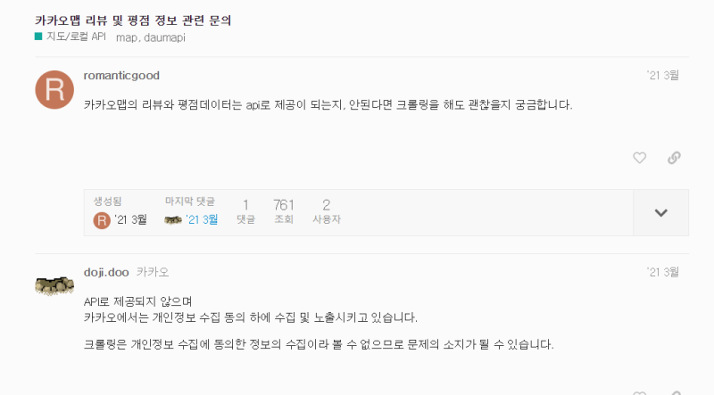

1. [오후 9:50]

실시간 전철 도착정보는 어떤 기능에 사용될까요?

1. [오후 9:50]

아하 네

1. HEOSE

- 실시간 전철 도착정보

### HEOSE — 2022.10.28.

실시간 버스 도착정보

### 김주연 — 2022.10.28.

1. 기술/시장조사 2. 기능 소개: API 링크/github링크 3. 프로토타입 이렇게 나누면 어떨까요

### HEOSE — 2022.10.28.

1. 목적 및 필요성

1. [오후 9:59]

2. 기능 소개 (수정됨)

1. [오후 9:59]

3. 기대효과

1. HEOSE

1. 목적 및 필요성

### HEOSE — 2022.10.28.

기술/시장조사 추가 (수정됨)

### 김주연 — 2022.10.28.

네

### 하시윤 — 2022.10.28.

1번 3번 개인이 생각해오기(더 추가할 기능 있을 시 내일 추가)

### 김주연 — 2022.10.28.

10/29 (토) 오후 9시까지 (ppt테마), ppt는 10/30(일) 까지

### HEOSE — 2022.10.28.

2번 항목 사진자료 찾아오기